

**QUALIDADE DE SOFTWARE**

**Daniel Dantas de Farias**

Análise de Qualidade

Olinda

2024

# RESUMO

Neste projeto, analisarei meu notebook Dell G15, visando avaliar e aprimorar sua usabilidade, qualidade, tanto de construção como de desempenho, características importantes do equipamento, experiência do usuário, abrangendo aspectos como durabilidade, compatibilidade de software e hardware e integridade dos componentes.

# SUMÁRIO

1. RESUMO 2

2. SUMÁRIO 3

3. INTRODUÇÃO 4

4. O PROJETO 5

4.1 Detalhes do produto ou serviço 5

4.2 Tabela de Análise 5

4.3 Relatório 6

4.4 Evidências 6

4.5 Onde encontrar 8

5. CONCLUSÃO 8

6. REFERÊNCIAS BIBLIOGRÁFICAS 8

# INTRODUÇÃO

No contexto da crescente demanda por tecnologia e a prevalência dos dispositivos móveis e portáteis, os notebooks têm se estabelecido como ferramentas essenciais para comunicação, trabalho e entretenimento. Diante desse cenário, é fundamental garantir que esses dispositivos atendam aos mais altos padrões de qualidade, tanto em termos de desempenho quanto de confiabilidade. Este projeto de Quality Assurance (Q.A.) se propõe a investigar e avaliar os aspectos qualitativos do notebook Dell G15, visando identificar pontos fortes e áreas de melhoria em seu design, funcionalidade e experiência do usuário.

O objetivo principal deste projeto é fornecer uma análise abrangente e crítica do produto, levando em consideração diferentes perspectivas, como usabilidade, durabilidade, e desempenho, onde, com isso, esperamos identificar potenciais falhas e inconsistências que possam comprometer a experiência do usuário ou a integridade do dispositivo.

# O PROJETO

Coloque se no papel de um auditor de qualidade e escolha um produto ou serviço de sua preferência para fazer sua análise. Pode ser um produto como equipamentos eletrônicos, materiais de escritório, celulares, alimentos, embalagens, roupas etc. ou serviços como plataforma de streaming (Netflix, Amazon, Disney +, etc.) ou algum aplicativo de celular. Importante que seja algo de seu uso pessoal para facilitar sua análise.

Avalie todas as dimensões do produto ou serviço, como durabilidade, material, usabilidade, performance, acessibilidade etc. Acrescente itens que achar necessário para esta análise. Seja criterioso em sua análise e não poupe detalhes, pois isto vai te ajudar no futuro escrever bons relatórios de qualidade.

## Detalhes do produto ou serviço

|  |  |
| --- | --- |
| **Nome do produto ou serviço:** | **Notebook Dell G15** |
| **Fabricante:** | **Dell** |
| **Tempo de uso:** | 10 meses |
| **Outros detalhes relevantes sobre o produto:** |  |

## Tabela de Análise

|  |  |  |
| --- | --- | --- |
| **Característica** | **Sua percepção** | **Referência da evidência [caso tenha]** |
| **Usabilidade:** | Equipamento de aspecto robusto, mas com peso exagerado, não sendo tão indicado para o transporte diário. | Peso do equipamento acima dos 2.6kg, fugindo da média do mercado. |
| **Matéria prima:** | Construído todo em plástico robusto, com excelente qualidade e macies ao toque. Botões do teclado com suavidade ao “clicar” e iluminação do mesmo sem exagero (nem intensa e nem fraca). |  |
| **Performance:** | Com processador I5 de 12ª geração, HD ssd NVME de alta velocidade de processamento, memórias DDR5 e placa de vídeo gamer RTX 3050 4gb, não deixa nada a desejar no quesito, rodando jogos pesados, bem como executando programas sem demoras e gargalos na alternância entre eles. |  |
| **Design (Dimensões):** | Com design atraente, mas sem os exageros dos concorrentes, o G15 demonstra um aspecto sóbrio dentre seus concorrentes. Ponto negativo para seu “radiador” traseiro, onde há a dissipação do calor da placa de vídeo, fazendo com que o notebook de 15.6’’ tenha um comprimento de um notebook de 16.5’’, dificultando guardar o equipamento em mochilas menores. Sua espessura também assusta, com 27mm, tornando-o um dos notebooks gamers com maior espessura do mercado. | Imagem 1 e Imagem 2 |
| **Bateria** | Com bateria de 6 células de Ions de Lithium, mesmo sendo um modelo com maior capacidade, o conjunto da obra não permite que você utilize por mais de 2h o equipamento longe da tomada, ficando refém do seu carregador nada prático. |  |
| **Carregador** | Com carregador de 240W, ele carrega o equipamento sem trabalho nenhum. O problema principal é o seu tamanho e peso. | Imagem 3 |
| **Tela** | Com taxa de atualização de 120Hz, enquadra-se como uma tela boa, mas com espectro RGB a 45% (NTSC), deixa a desejar na qualidade das cores. |  |
| **Slots da Placa Mãe** | Possuindo apensas um slot para HD, caso deseje aumentar sua capacidade de armazenamento, deverá adicionar um novo HD, instalar o Windows e todos os programas já existentes no anterior, não conseguindo assim reaproveitar. |  |
| **Refrigeração** | Mesmo com o radiador traseiro para a dissipação do calor da placa de vídeo, o notebook esquenta bastante, chegando aos 90º com facilidade, impossibilitando a utilização do mesmo no colo, por exemplo. |  |

## Relatório

O Notebook, que é utilizado unicamente por mim, possui uma construção simples, mas de ótima qualidade, tanto ao toque, como pela robustez dos plásticos. Seu peso e movimento da tela mais rígido trazem essa sensação de qualidade. Admirei-me com seu desempenho, abrindo programas pesados com extrema rapidez, e rodando jogos atuais com qualidade máxima. O que incomodou bastante foram suas dimensões e seu peso. Com tamanho avantajado, por conta do radiador traseiro, o equipamento possui tamanho fora do tradicional para sua dimensão de tela (15,6’’), bem como seu peso, pela bateria de 6 células e placa de vídeo robusta, incomoda bastante transportar de um lado para o outro, deixando a “praticidade” de se ter notebook mais trabalhosa. Ao transportar para o trabalho, ele se torna mais incômodo ainda, pela junção tanto do peso do equipamento, como o peso do carregador, que precisa suportar tamanha energia solicitada pelo hardware. A sua tela, possui uma taxa de atualização boa, mas a fidelidade das cores poderiam chegar aos 99% do espectro RGB, atingindo somente 45%. Ao pensar em expandir a capacidade de armazenamento, deve-se fazer antes de começar a utilizar o equipamento, pois não poderá continuar com o HD atual nele, já que possui somente um slot, fazendo com que se pense 2x em expandir seu armazenamento, já que terá que configurar tudo do ZERO novamente, demandando tempo e paciência do usuário.

## Evidências

Acrescente prova visuais do seu item de análise e detalhes demonstrando o que foi analisado, como por exemplo, o tipo de material. A evidência pode ser um print ou foto. Coloque a descrição da imagem.   
Preserve as informações pessoais caso apareça na imagem. Corte ou pinte as informações como endereço, nome completo, telefone, e-mail, etc.   
  
**Foto:**

`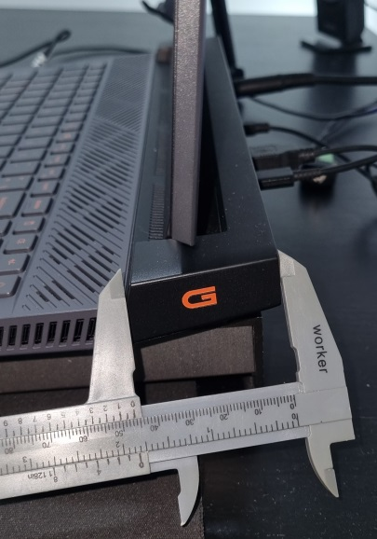

Imagem 1: Foto radiador (46mm extras)

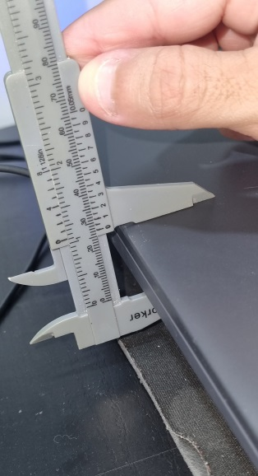

Imagem 2: Espessura G15 (27mm)

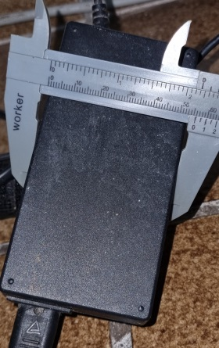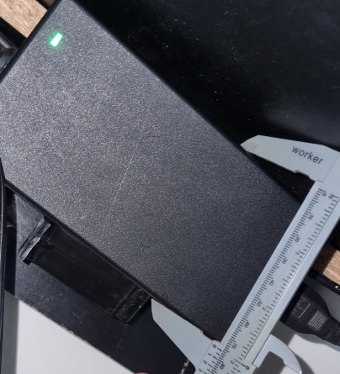

Imagem 3: Foto Carregador G15 (76mm largura) a esquerda, carregador Lenovo tradicional (56mm largura) a direita.

## Onde encontrar

Encontrado em algumas lojas físicas específicas para esse produto (não se encontra em lojas de varejo), ou no site da própria fabricante Dell.

https://www.dell.com/pt-br/shop/notebooks-gamer/notebook-gamer-dell-g15/spd/g-series-15-5530-laptop/g5530u001w?gacd=9657105-15015-5761040-275878141-0&dgc=ST&cid=71700000115426311&gad_source=1&gclid=Cj0KCQiAw6yuBhDrARIsACf94RVsczjEWc4VYV7lJbLRpmxtATknMVFjTacdUoA-6gWHDiI_GHDi2OgaAiehEALw_wcB&gclsrc=aw.ds

# CONCLUSÃO

Coloque sua experiência na realização do trabalho, o que aprendeu, quais lições pode aplicar em sua vida profissional etc.

Muito boa essa atividade, pois inicialmente, achei que seria fácil explicar, relatar algo sobre algum produto que utilizo, mas vi que não foi tão simples, muito menos rápido, demandando muito raciocínio, análise e reanálise, acrescentando uma nova forma de percepção das “coisas”, e de como aquilo poderia ser diferente.

# REFERÊNCIAS BIBLIOGRÁFICAS

Seguir regras ABNT